こころころころ
202５，１２,１1（木)
鳴門中学校 ｽｸｰﾙｶｳﾝｾﾗｰ通信 竹口 佳昭

“こころ”のふれあい
いよいよ１２月。はやいもので、今年も残すところ１ヶ月をきりました。インフルエンザの流行が例年よりも早く始ま
っています。健康には十分ご留意ください。
“こころ”の成長は、おいしいお酒をつくるのと似ているように思います。
おいしいお酒は、じっくりとこうじを発酵させることによって、まろやかでこくのあるお酒ができます。アルコールを
加えて急ごしらえでつくったお酒は味も素っ気もありません。
“こころ”も急ごしらえでは、豊かな“こころ”は育ちません。赤ちゃんの時から、親が子どもの話にじっくり耳を傾
けたり、しつけを行うことで“こころ”は成長します。“親の目”をしっかりと取り入れた“こころ”に熟成されていきま
す。その途中で、近所の人たちや友だちや先生方から、様々なスパイスを加えていただき、より深い“こころ”へと成
長します。
今は昔と違い、親が忙しすぎて子どもの話にじっくり耳を傾ける時間がとれないと言われるご家庭も多いと思い
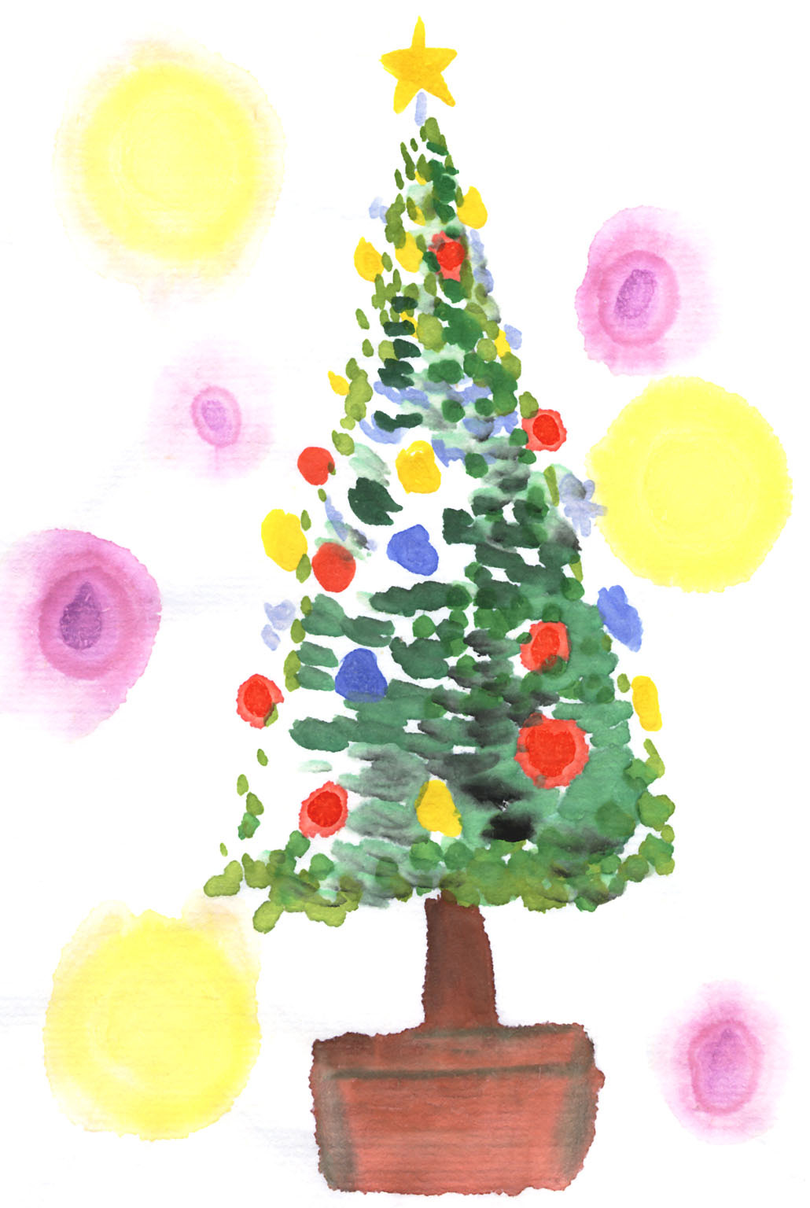
ます。毎日のように、塾やダンスやピアノや習字などの習い事に通い、家族と会話を 楽しむ時間がとれない子どもも多いでしょう。 親も子どもも忙しい中で、どのように時間をつくればいいですかと疑問を投げかける方も多数いることと思います。
子どもたちは、１８歳頃になると、親から巣立っていきます。それまでに十分子育てを楽しむことができたら幸せではないでしょうか。忙しい中、週に１回２０分程度時間を作り出し、テレビやゲームなどの音のない世界で、子どもと会話や読書やボードゲームなどを通して、“こころ”が触れ合う機会を作ってみてはいかがでしょうか。
学校や塾や習い事や人間関係で“こころ”が疲れている子どもたちがたくさんいます。その疲れが癒されるような関わりが、子どもたちの“こころ”の栄養補給になるように思います。
「働いて働いて働いて働いてまいります」という言葉が気にはなりますが、多くの人はそれでは疲弊するように思います。脳や身体を適度に休ませてリフレッシュしてこそ、質のよい学習や仕事につ
ながるのではないでしょうか。
ある脳科学者が、私たちの脳はどんどんアップデートされていくと語っていました。パソコンと同じように大きな
アップデートが行われる際には、脳が誤作動を起こすことがあります。その時には、物忘れが急にひどくなったり、
つじつまの合わないことを言ったりしたりすることも起こります。そのような時には脳をじっくり休ませることが大切
なのだそうです。
機械も動き続ければ壊れてしまいます。まして、私たちは生身の身体ですから、美しい絵画や自然を眺めたり、ワ
クワクするような映像を見たり、心に染み入るような音楽に浸ってみてはいかがでしょうか。
よいお年をお迎えください。
１２月来校予定
1２日（金） ・ 1９日（金） １０：０0～1６：００

